Frankrijk……………… we komen er aan

Ja beste mensen, het gaat weer gebeuren.
Felix tikt hier in het tourjournaaltje dat we eraan komen.

Felix reist samen met Garçonnerke morgenochtendvroeg af naar Frankrijk, voor het tweede jaar in rij. Tijdens De Tour zullen jullie denken…..?
Dat klopt: Tijdens De Tour!! Maar we gaan dan ook NAAR De Tour.
Hopelijk dat Garçonneke zich op de Zwarte Cross wel een beetje heeft gedragen want die moet direct nog thuiskomen en dan zullen we wel merken hoe groot de ‘ravage’ is…………………

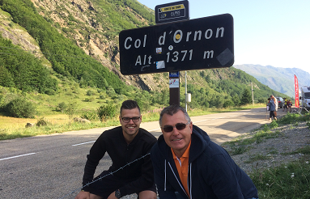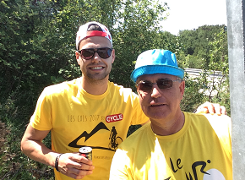Het aandoen van De Tour is ons vorig jaar geweldig goed bevallen, reden om terug te keren. Garçonneke had wel een vereiste: “We gaan wel naar bocht 7 op Alpe d’Huez hoor Pa!!”
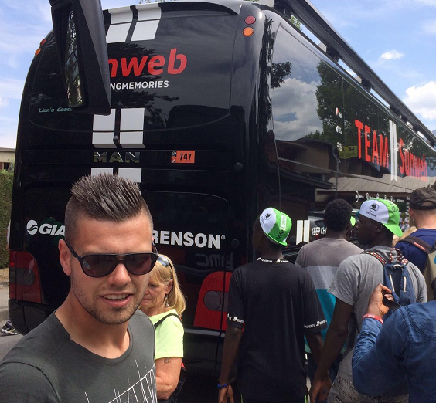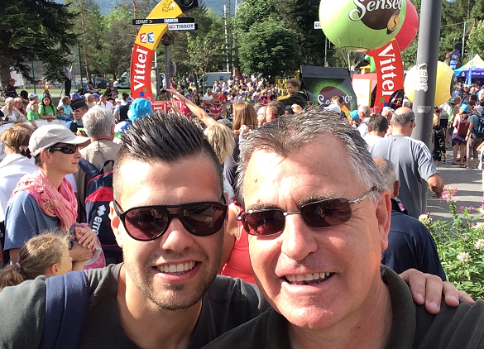

Vandaag is in Frankrijk rustdag.

Vanuit Roubaix worden de renners naar Annecy gevlogen omdat we morgen aan de bergen gaan beginnen. Voor Felix en Garçonneke is dinsdag de reisdag, de dag dat de renners van Annecy naar Le Grand Bornand (goed geschreven zo toch hè Coen Pijpers? ;-)) rijden. En daar zal het al wel gelijk spetteren 158 kilometer en 4 bergen: 3 van 1e categorie en 1 van buitencategorie. De laatste 14 kilometer zijn wel bergie af.

Maar even terug. Felix en Garçonneke vertrekken dus morgenochtend om af te reizen naar Le-Pont-de-Claix, een voorstadje onder Grenoble wat als uitvalsbasis is gekozen voor de etappes 11, 12 en 13.
Bij die etappes zijn we live bij aanwezig………………

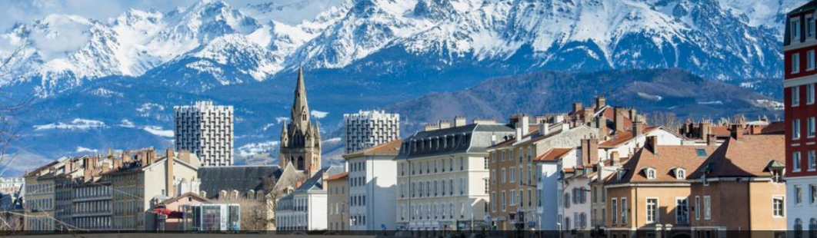

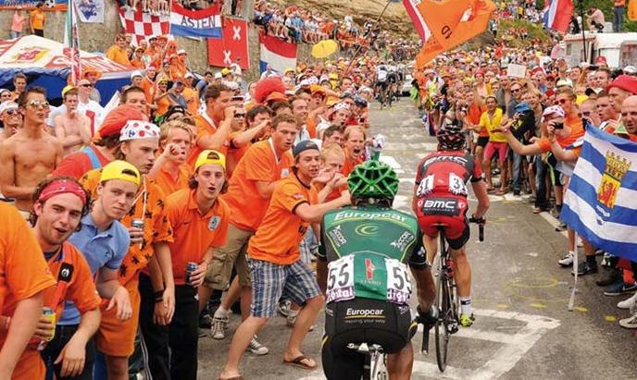Op woensdag zullen we Albertville aandoen; startplaats van de 11e etappe. Op de donderdag dan vroeg het bedje uit want dan willen we naar bocht 7 op Alpe d’Huez. Op de vrijdag komen de renners door Grenoble en treffen we de renners daar ook nog een keer, en dan keren we weer terug naar Ossendrecht.

Jullie zullen je afvragen, en wij dan , blijven we verstoken van nieuws en standen………………

Felix kan jullie aangeven dat alles mee naar Frankrijk gaat, laptop, USB-stickie, knip- en plakprogramma, excel-bestand met uitslagen en standen. De ziggo-mail is helemaal ingesteld………… Kortom alle ingredïënten zijn aanwezig en aan Felix zal het hopelijk niet liggen.
Als de WIFI in het hotel maar een beetje fatsoenlijk werkt.

En dat de journaaltjes dan wat karig zijn of jullie alleen de standen doorkrijgen, we gaan het beleven. Op zaterdag zijn we al weer terug, dus dan gaat alles weer naar het vertrouwde………

Goed, tot zover de voorbereidingen voor Felix’ en Garçonnekes reis.

We gaan eerst maar eens kijken of er nog reacties uit het peloton zijn……………………

De reacties uit het peloton

Daar zijn we snel klaar meee, want alleen Ellen Roedelof reageerde nog dat ze niet van dé bergen houdt maar wel van haar Bergen op Zoom………… En toch heeft ze het goed voor elkaar door een sterke groep met klimmers te hebben. Vanaf dinsdag zal Ellen dan wel steeds voorin te zien zijn………………

Maar uit onverwachte hoek kwam ook nog een bericht dat het wielervernuft bij elkaar zat gisterenmiddag……………… Mark Ketelaars en Nick – magic - Orlando zaten alweer aan de Gin-Tonic……
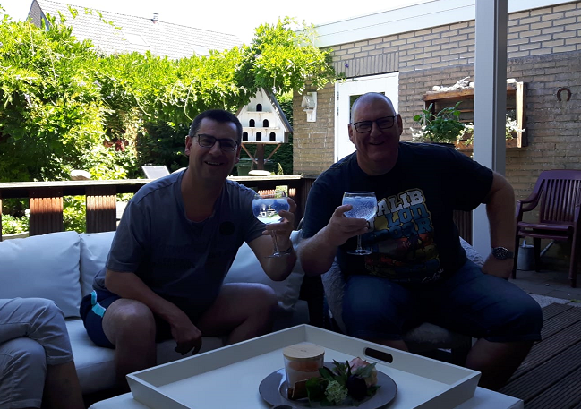en ze zaten ook klaar voor de koers.

De TV keurig buiten geposteerd en ………
Kijken maar!!!!!!!
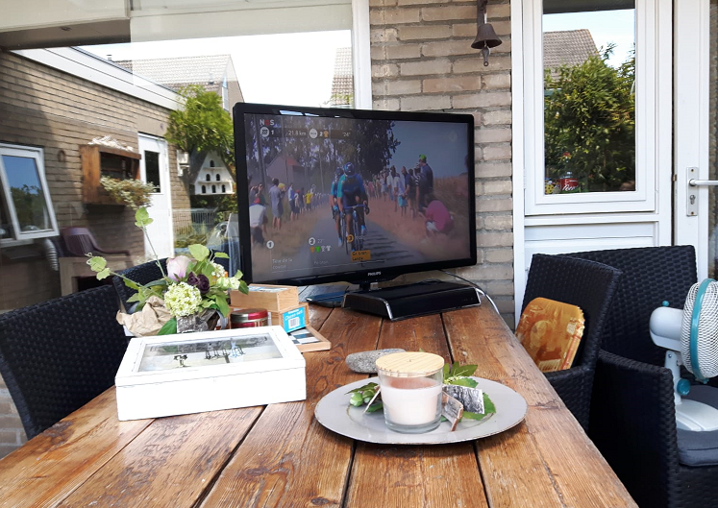

In de tussentijd was Robert Reuvers aan de oevers van het Gardameer zijn oude hobby van keeper aan het uitoefenen.
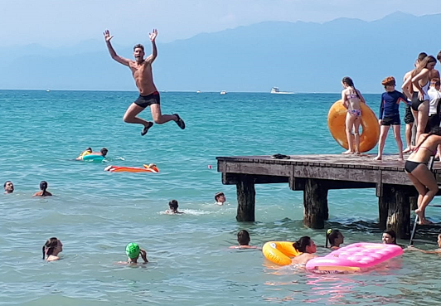
Waar de bal is weet Felix niet, maar de oud-keeper van VVR, RBC en RKC Waalwijk, leefde zich wel lekker uit zo. Geniet lekker verder Reuf!!

Meer dan dat was er niet te melden, maar da’s ook niet zo erg want de etappe van gistere was er eentje om je vingers bij af te likken.

Degenen die niet thuis in de tuin naar de koers hebben gekeken moeten het doen met de samenvatting, of in het geheel terugkijken, maar de koers werd hard gemaakt in De Hel van het Noorden!!

Dus snel naar……………………………..

De etappe van gisteren
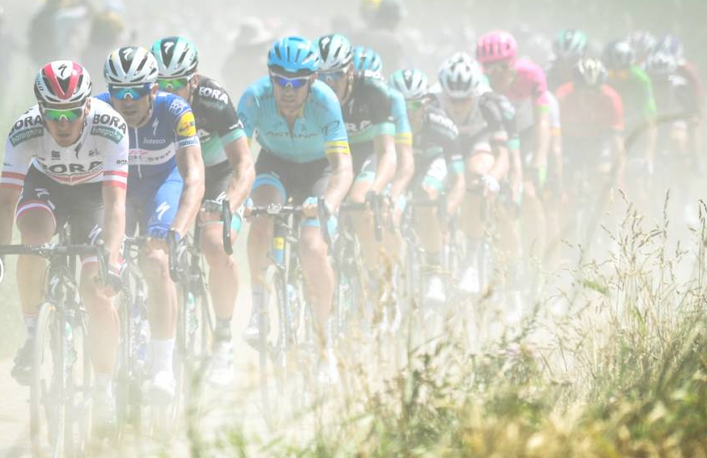
Wat een prachtige koers was het daar tussen Arras en Roubaix. Niet iedereen zal er zo over denken, zeker de BMC-formatie niet. De ploeg houdt na dit jaar op te bestaan maar er schijnt in de picture te zijn bij schoenenfabrikant CCC die de ploeg wil obvernemen.

Maar voor BMC werd het een drama in ‘De Hel’, Kopman Richie Porte ging nog vóór de eerste kasseienstrook onderuit en was zo gehavend dat 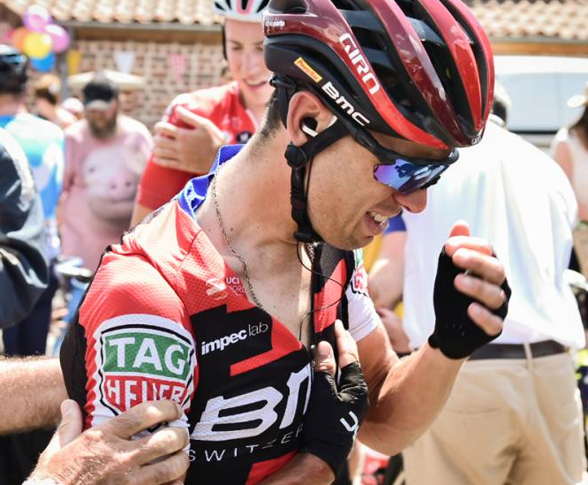hij de Tour de France moest verlaten met een gebroken sleutelbeen; Abandon . De schaduwkopman van de ploeg: TJ van Garderen ging ook onderuit en liep een achterstand op van dik 5 minuten.

Ook Sky-talent Egan Bernal ging flink onderuit en hij kwam op meer dan 16 minuten over de streep.
Buiten vallen waren ook lekke banden aan de orde van de dag. Romain Bardet zelfs 3 keer, maar hij toonde veerkracht en verloor uiteindelijk toch maar 7 seconden op de groep met favorieten. Mikel Landa, ook een pechvogel met een flinke val, hij zat in het wiel van Bardet bij de finish.
Ook voor Rigoberto Uran was het geen fijne Hel van het Noorden; Uran verloor uiteindelijk een kleine anderhalve minuut op de grote favoerieten.

De andere grote klassementsrenners zaten uiteindelijk allemaal in de eerste groep achter de winnende kopgroep.
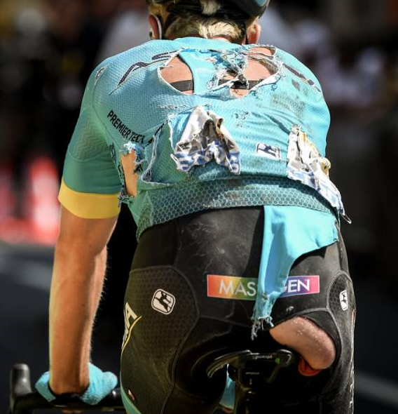
De rit was begonnen in Arras en een kopgroep van 5 ontstond direct: Thomas De Gendt, Antwan Tolhoek, Omar Fraile, Jérôme Cousin en Damien Gaudin zochten de aanval. Later sluiten na een geslaagde overtocht Lilian Calmejane, Chad Haga, Reinardt Janse van Rensburg, Olivier Le Gac en Nicolas Edet aan.
‘Onze’ Antwan Tolhoek had vette pech, want een lekke band wierp hem terug in het peloton.

De anderen bleven lang vooruit maar het was niet makkelijk door het warme en droge weer was het stoffig, stoffig en nog eens stoffig. Toch blijven er uiteindelijk maar 2 over: Gaudin en Janse van Rensburg.
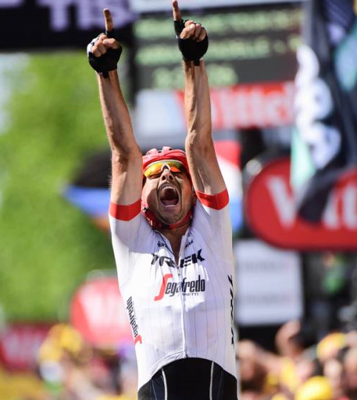4 kasseienstroken voor het einde is ook hun

vlucht voorbij en zitten de belangrijke mannen in een groep vooraan. Een uitval van Degenkolb, van Avermaet en Lampaert blijkt de juiste te zijn e zij blijven uit de greep van het peloton. Later proberen Jungels, Stuyven, Sagan en Gilbert het ook. Hen lukt het ook, maar ze krijgen het niet voor elkaar om bij de eerste 3 aan te sluiten.

In de laatste kilometers zetten de 2 Belgen Degenkolb op kop zodat ze uit zijn rug kunnen demarreren, maar zover laat Johnny Degenkolb het niet meer komen. Op 350 meter voor de streep gaat ie van kop af aan, en hij is zo sterk vandaag dat van Avermaet achter Degenkolb 2e wordt en Lampaert 3e.

Gilbert wordt 4e op 19 seconden met Sagan, Stuyven en Jungels in zijn rug.

Mooie koers vandaag en door het sterke optreden van Greg van Avermaet behoudt hij het geel.
Van Garderen, Uran en Porte vallen weg uit de top 10. En zo schuiven onze Nederlanders Mollema, Dumoulin en Kruijswijk weer wat op naar voren………

De eerste 20 van gisteren: Arras Citadelle - Roubaix:

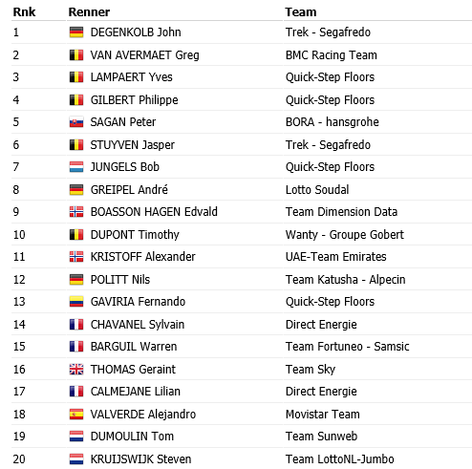
.

ONS TOURSPEL in etappe 9:
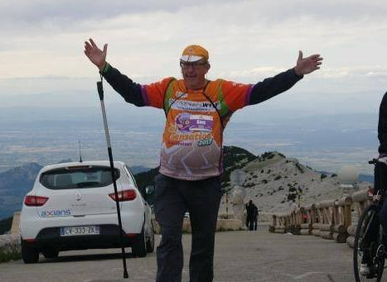
De kasseien zorgden voor een mengelmoesje van sprinters, aanvallers en klassementsrenners in de kop van het klassement. Daardoor in Hét Tourspel weer andere dagwinnaar.

En dat werd deze keer Kees van Tiggelen met 111 punten. Kees was eergisteren al gedeeld 2e en gisteren dus 1e; Kees raakt in vorm. De tweede plaats was voor schoonvader van Felix’ dochter: Jack Suijkerbuijk met 100 punten. Puike prestatie Jack!! 2 euro voor jou in de spaarpot!! De 3e plaats met 96 punten was weer voor een dame; Paulien Klaassen. Eén euro voor jou Paulien!!

De kelderklasse:
De Hel van het Noorden was niet de koers van Tour van de Goor en Coen Pijpers; zij scoorden allebei 34 punten, daar net boven met 36 punten was ook Jac Borremans niet de gelukkigste in de buurt van Roubaix.

John van der Poel houdt ook na vandaag de gele trui om de schouders met 1.007 punten. Wilfred Luijckx blijft in zijn beurt met 1.003. Door sterk optreden in 2 dagen is Kees van Tiggelen gestegen naar de 3e plaats en heeft hij Jean-Pierre van Bergen verdreven naar plaats 4.

De tussenstand in het Algemeen Klassement na etappe 9:

 | Naam | Punten ná Et. 8 | Punten in Et. 9 | Punten ná Et. 9
1 | John van der Poel | 925 | 82 | 1007
2 | Wilfred Luijckx | 914 | 89 | 1003
3 | Kees van Tiggelen | 842 | 111 | 953
4 | Jean-Pierre van Bergen | 885 | 65 | 950
5 | Mark Almekinders | 857 | 87 | 944
6 | Rien Brans | 864 | 72 | 936
7 | Frank Dingemans | 864 | 69 | 933
8 | Thijs Goossens | 854 | 77 | 931
9 | Teun van Ginderen | 847 | 81 | 928
10 | Niek Iversen | 850 | 76 | 926
11 | Harm Rieske | 847 | 76 | 923
12 | Willy van As | 846 | 76 | 922
13 | Linda Rieske | 835 | 84 | 919
14 | Mark Alberti | 829 | 87 | 916
 | Sjaak van den Berg | 838 | 78 | 916
16 | Michael de Raaff | 836 | 77 | 913
17 | Robbert Klaassen | 831 | 77 | 908
18 | Marc Nuijten | 834 | 72 | 906
19 | Jos Bogers | 827 | 73 | 900
 | Eric Goossens | 845 | 55 | 900
21 | Stefan van der Sanden | 816 | 83 | 899
22 | Jan van Dun | 812 | 85 | 897
23 | Rob van Haperen | 813 | 81 | 894
24 | Peter van Oirschot | 822 | 70 | 892
25 | Jules Theuns | 831 | 57 | 888
26 | Jan Bus | 804 | 81 | 885
27 | Jelle Goossens | 832 | 52 | 884
28 | Johan de Bruyn | 825 | 57 | 882
29 | Roger Groffen | 822 | 58 | 880
30 | Tjerk Borremans | 809 | 69 | 878
31 | Linda Prop | 797 | 76 | 873
32 | Sander Kerstens | 781 | 91 | 872
33 | Martijn van den Berg | 812 | 58 | 870
34 | Alexander de Vos | 801 | 68 | 869
35 | Niels van Elzakker | 795 | 73 | 868
36 | Jack Suijkerbuijk | 767 | 100 | 867
37 | Davy van Puyvelde | 790 | 76 | 866
38 | Henny vd Lee | 805 | 58 | 863
39 | Paulien Klaassen | 765 | 96 | 861
40 | Tommie Withagen | 786 | 69 | 855
41 | Corné Lodiers | 812 | 42 | 854
42 | Broers van Hoven | 782 | 71 | 853
 | Ilse van Ginneken | 795 | 58 | 853
44 | Anton van Schaik | 793 | 57 | 850
 | Erik Roest | 802 | 48 | 850
46 | Mark Ketelaars | 777 | 72 | 849
 | Erik-Jan de Bruijn | 778 | 71 | 849
 | Roger Withagen | 779 | 70 | 849
49 | Robert Reuvers | 775 | 73 | 848
50 | André Maas | 776 | 70 | 846
51 | Karlijn Stultiens | 775 | 70 | 845
52 | Stan Hoogerwerf | 788 | 54 | 842
53 | John Verbraeken | 767 | 74 | 841
54 | Peter Palinckx | 780 | 59 | 839
55 | Peter Adriaansen | 771 | 67 | 838
56 | Roma Lucas | 773 | 63 | 836
57 | Wesley Verbraak | 735 | 95 | 830
 | Peter de Wilde | 758 | 72 | 830
59 | Erik van der Lee | 775 | 51 | 826
60 | Johan Mathijssen | 771 | 52 | 823
61 | Casper Pruijn | 762 | 60 | 822
62 | Annette de Mooij | 775 | 45 | 820
63 | Samantha van der Lee | 760 | 57 | 817
64 | Frank Linssen | 728 | 82 | 810
65 | Wim Hendrickx | 760 | 48 | 808
66 | Marc van Loon | 722 | 83 | 805
 | Robert Janssens | 750 | 55 | 805
68 | Coen Pijpers | 768 | 34 | 802
69 | Jan Schuurbiers | 747 | 54 | 801
70 | Nick Orlando | 724 | 76 | 800
71 | Sjack van den Hout | 734 | 60 | 794
 | Ronald Withagen | 746 | 48 | 794
73 | Corné Bolluijt | 699 | 93 | 792
74 | Lucien Klerkx | 743 | 48 | 791
75 | Richard Slabbekoorn | 740 | 48 | 788
76 | René van den Bogaert | 719 | 67 | 786
77 | Jim van den Bogaert | 714 | 68 | 782
78 | Eric Konings | 737 | 40 | 777
79 | Kees van Ginneken | 690 | 82 | 772
80 | Martin Tijsma | 709 | 60 | 769
81 | Nico Hoogerwerf | 706 | 58 | 764
82 | Dick Rombout | 679 | 75 | 754
83 | John Kerstens | 694 | 57 | 751
84 | Niels Adriaansen | 663 | 87 | 750
85 | Ronald Groesbeek | 665 | 82 | 747
86 | Peter Kwaaitaal | 666 | 72 | 738
87 | Jeanne Kerstens | 665 | 71 | 736
88 | Piet Vermeulen | 658 | 73 | 731
89 | Marc Augustijn | 670 | 46 | 716
90 | Richard van Stel | 664 | 51 | 715
 | Welmer Boer | 668 | 47 | 715
 | Liesbeth Clarijs | 669 | 46 | 715
93 | Arjan Buijsen | 641 | 61 | 702
94 | Jac Borremans | 657 | 36 | 693
95 | Perry Clarijs | 635 | 41 | 676
96 | Arthur van de Goor | 629 | 34 | 663
97 | Ellen Roedelof | 585 | 60 | 645
98 | Adrie van Overveld | 537 | 50 | 587
99 | Martine vd Nieuwenhuijzen | 546 | 38 | 584
100 | Wim Erkelens | 367 | 67 | 434

Geen etappe vandaag, maar wel morgen:
Vandaag hebben de renners een rustdag, hoewel rusten. Er moet verkast worden. We verlaten de noordelijkste contreien in Frankrijk om neer te dalen in Annecy.
We gaan met het vleigtuig want het is toch een slordige 650 kilometer vliegen………

En dan kunnen de renners zich mentaal gaan voorbereiden op de bergen.

Dinsdag is dan de eerste Alpenrit: etappe 10.
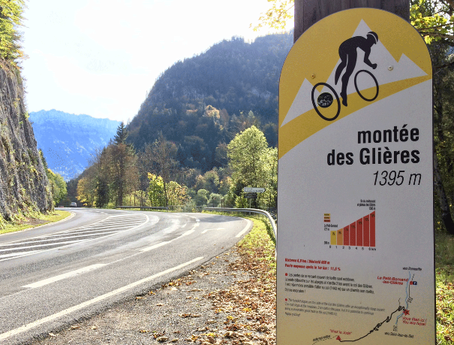Vanuit Annecy wordt rond het Meer van Annecy gereden om vervolgens westwaarts de bergen in te gaan. Eerst een colletje van 4e categorie, maar daarna doemen de grote jongens op.
Dat begint met de Col de la Croix Fry, eentje van 1e categorie (11,3 km klimmen tegen 7%). Dan dalen en vervolgens gelijk beginnen aan een berg van buitencategorie Montée du plateau des Glières, da’s een kortere klim (6 km), maar wel een steile (11,2%). Dan is het een kilometer of 50 dalen en wat heuvelachtige weg om de finale in te gaan. Dan op 28 kilometer voor de finish eerst de Col de Romme (niet die van Gianni): 8,8 km tegen 8,9% en daarna nog de Col de la Colombière. Ook eentje van 1e categorie 7,5 klimmen tegen 8,5%. Na deze berg vliegen de renners de laatste 14 kilometer naar beneden om in Le Grand Bornand te finishen.

Het feest begint morgen om iets na half twee en de finish wordt verwacht rond kwart voor zes, zes uur. Felix en Garçonneke hopen dan al een TV-ke gezonden te hebben waar ze het kunnen volgen.

Om te voorkomen dat Felix in Frankrijk geen voorbereidingen kan geven hier toch alvast wat de etappes van woensdag, donderdag en vrijdag geven.

Etappe 11: woensdag 18 juli:
Woensdag stappen de renners op in Albertville voor een superkort ritje van slechts 108,5 kilometer. Na een aaloop van 11 kilometer beginnen de renenrs aan de Montée de Bisanne, een berg van buitencategorie: 12,4 kilometer klimmen tegen 8,2%. Dan de afzonk in en onderaan weer gelijk een berg van buitencategorie: Col du Pré (12,6 kilometer tegen 7,7%) dan is het 4 kilometer vlak en volgt een berg van 2e categorie: de Cormet de Roselend. Vervolgens dalen we nog een keer naar de voet van La Rosière, da’s niet zo’n hele steile beklimming (5,6%) ,m aar wel een lange van 17,6 kilometer. In La Rosière worden de renners rond kwart over vijf/half zes verwacht.

Etappe 12: donderdag 19 juli:
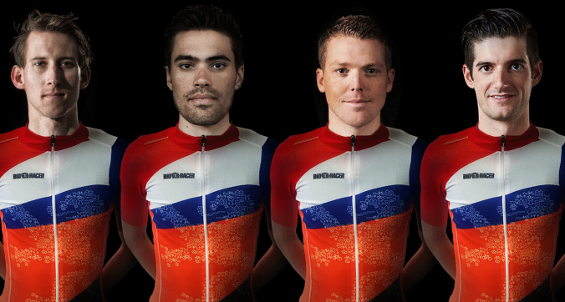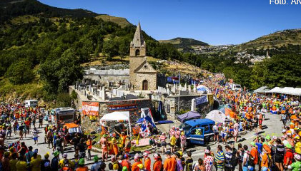Donderdag is dé dag. Een joekelzware rit met 3 bergen van de buitencategorie. Gestart wordt er dan in Bourg-Saint- Maurice. We rijden dan in Zuidelijke richting. De eerste 30 kilometer zijn dan nog een beetje dalend en dan doemt de Col de la Madeleine op: 25,3 kilometer tegen gemiddeld 6,2%, waar ook stukken van 9,5% in zitten. Daarna nog even een bergje van 2e categorie (Lacets de Montvernier; een korte maar steile beklimming: 3,4km, 8,2% gemiddeld) en dan de Croix de Fer op. Ook zo’n lange slopende berg; het gemiddeld stijgingspercentage is 5,2%, maar het is wel 29 kilometer achter elkaar klimmen……………., en dan zijn we er niet want net voor Bourg d’Oisans draaien de renners dan links de Alpe d’Huez op. Laten we hopen dat daar we een Nederlands volksfeest kunnen beleven met een sterke Tom Dumoulin, Steven Kruijswijk of Bauke Mollema, feeft Robert Gesink deze misschien aangestipt…… of is Froome minder en mag Poels het doen……? De Alpe d’Huez is in ieder geval 13,8 kilometer tegen gemiddeld 8,1%. Finishen doen we tussen half 6 en 6 uur.

Etappe 13: vrijdag 20 juli:
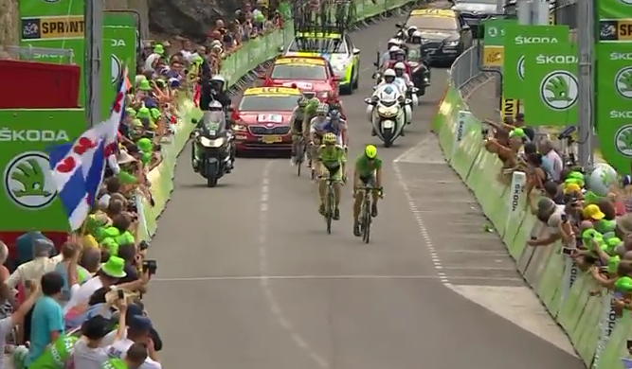Op vrijdag verlaten we de Alpen. Dan vertrekken we in Bourg d’Oisans, laten de Alpe d’Huez dan rechts liggen en koersen via Grenoble naar Valence. Daar ligt dan weer eens een kans voor de sprinters. In deze etappe doemt na 29 kilometer een berg van 3e categorie op en bij kilometer 109 nog eentje van 4e categorie, dan is het nog 60 kilometer naar de streep in Valence, wat grotendeels vlakke weg is.
De start is vrijdag om kwart voor twee en rond half zes zijn de renners in Valence.

Tja beste deelnemers, dat is het voor nu.

Morgen dus geen Tourjournaal, want dan sturen we vanuit Ossendrecht via Luxemburg, Dijon, Lyon en Grenoble naar Le Pont de Claix.

Veel plezier allemaal en tot vanuit Frankrijk!!!

À bientôt,

